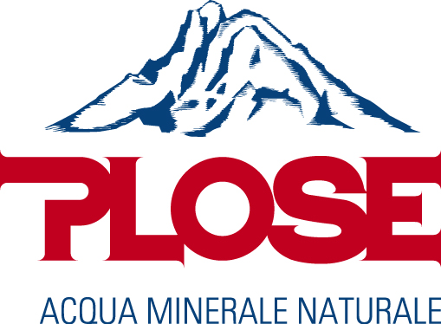

Barilla Pasta World Championship, 27/28 settembre-Milano, 29 settembre-Parma

**FONTE PLOSE SEMPRE AL FIANCO DI ACADEMIA BARILLA PER PROMUOVERE LA BUONA CUCINA IN ITALIA E NEL MONDO.**

**LEGGERA E PURISSIMA, ACQUA PLOSE ACCOMPAGNA LA CELEBRE SFIDA BARILLA ESALTANDO IL GUSTO DELLE CREAZIONI DEGLI CHEF PROVENIENTI DAI MIGLIORI RISTORANTI ALL’ESTERO**

27 settembre 2017, Milano – Si apre oggi il 6° Barilla Pasta World Championship, uno degli eventi più attesi tra quelli organizzati da Barilla con la consulenza di Academia Barilla, una sfida che ogni anno mette a confronto i più talentuosi giovani chef internazionali nell’ideazione e realizzazione di piatti rigorosamente a base di pasta, giudicati da una giuria di qualità e chef stellati.

Non può certo mancare Fonte Plose, partner dell’Istituto Culinario Academia Barilla fin dalla fondazione di quest’ultimo a Parma nel 2004. Fonte Plose, realtà famigliare storica ed esempio di eccellenza italiana nel settore del beverage, da allora aderisce al progetto di Academia Barilla condividendone l’approccio culturale alla gastronomia, il contributo alla tutela delle materie prime e dei loro territori d’origine, la valorizzazione della buona cucina in Italia e nel mondo.

Plose sostiene i propositi di Academia Barilla in qualità di sponsor tecnico in tutte le sue iniziative, e in occasione del celebre Barilla Pasta World Championship Acqua Plose accompagnerà i giovani chef in gara, i giudici e il pubblico presente, nella celebrazione della pasta, icona della cucina italiana che in un solo prodotto unisce bontà, benessere, convivialità, semplicità ma anche versatilità in cucina. Pura e leggera di alta montagna, Acqua Plose ha tutte le caratteristiche ideali per affiancare piatti gourmet esaltandone sapori ed ingredienti.

Coinvolte dal piacere di contribuire all’evento e alla promozione di una capacità tutta italiana di unire gusto, qualità e creatività,  i due sponsor Fonte Plose e Lavazza hanno dato vita ad una collaborazione ad hoc per questa manifestazione. Presso il corner Lavazza sarà proposto agli ospiti un originale “Espresso Tonic” per il quale il training center Lavazza  utilizzerà l’Acqua Tonica Plose Vintage, un classico tra le bibite della linea Plose Vintage, preparata secondo un’antica ricetta, senza coloranti chimici e imbottigliata esclusivamente in bottiglie di vetro per preservarne le qualità. Fonte Plose inoltre metterà a disposizione di Lavazza tutta la purezza e la leggerezza della sua Acqua Plose per esaltare l’aroma dei caffè proposti.

Acqua Plose. Pura, leggera, gourmet.

Nasce a 1870m, raggiunge le migliori tavole in tutto il mondo.

La promozione della buona cucina e della corretta alimentazione nell’ambito di uno stile di vita sano è un impegno che Fonte Plose porta avanti anche nella sua quotidiana attività, contribuendo a far crescere quell’immagine di qualità e genuinità che da sempre caratterizzano il nostro Paese.

Fonte Plose si impegna infatti per preservare e rendere disponibili ai consumatori le caratteristiche eccezionali di Acqua Plose, un’acqua purissima proprio perché sgorga da una fonte situata a 1.870 m sul Monte Plose in Alto Adige, nei pressi dell’area incontaminata del Parco Naturale Puez nelle Dolomiti. Fin dagli anni ’60 Plose contribuisce alla salvaguardia del territorio con manutenzione costante e accurati controlli, utilizzando processi produttivi sostenibili e imbottigliando l’acqua rigorosamente in vetro.

Tale qualità e affidabilità, apprezzati da Academia Barilla, sono riconosciuti altresì da esperti gastronomi e chef che ogni giorno la portano in tavola per accompagnare i loro piatti.

Con un residuo fisso di soli 22,0 mg/l e una durezza bassissima (1,2 F) è una delle acque più pure e leggere al mondo, il suo valore pH di 6,6 la rende ideale per essere assimilata dal corpo umano e rispetto alla media delle acque in commercio vanta un contenuto di ossigeno molto alto, pari a circa 10 mg/l. Queste proprietà rendono Acqua Plose morbida e leggera al palato, e quindi ideale per affiancare e valorizzare i migliori piatti della cucina tradizionale e internazionale ma anche salutare e idonea per il consumo quotidiano.

[www.acquaplose.com](http://www.acquaplose.com)

Contatti per la stampa:

Ufficio Stampa Plose: Giulia Camilla Wagner - Cell. 346 7940193 - [Giulia.wagner.plose@iamthegeorge.com](mailto:Giulia.wagner.plose@iamthegeorge.com)

Contatti per consumatori e ristoratori:

Per conoscere l’addetto alla vendita attivo nella propria zona: <http://www.acquaplose.com/trova-plose/>

Per altre informazioni: [info@acquaplose.it](mailto:info@acquaplose.it)